git使用

## 要有github的帐号

新建一个仓库

## 如果使用ssh则需要密钥

ssh-keygan -t rsa 一直回车。

### 就可以看到

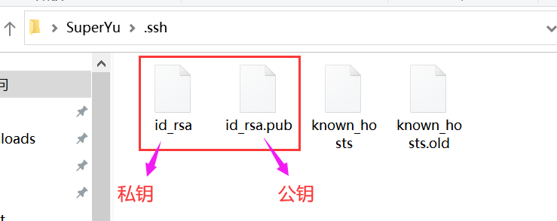

### 配置公钥

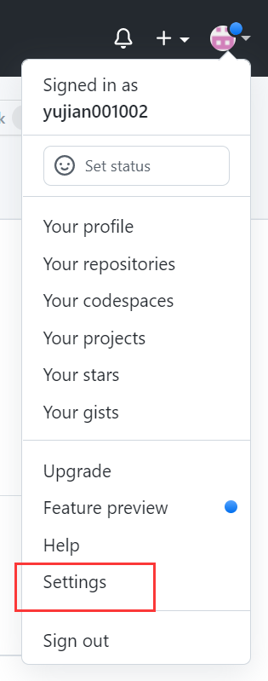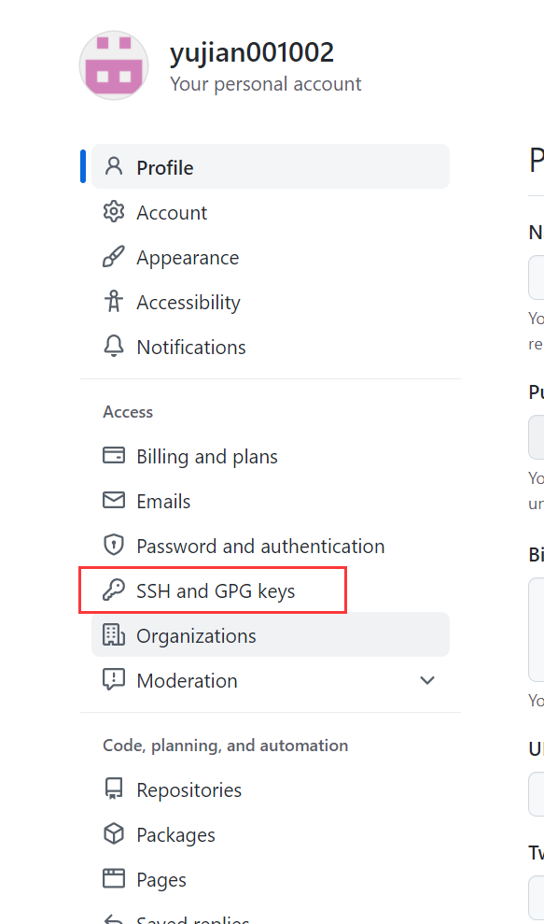

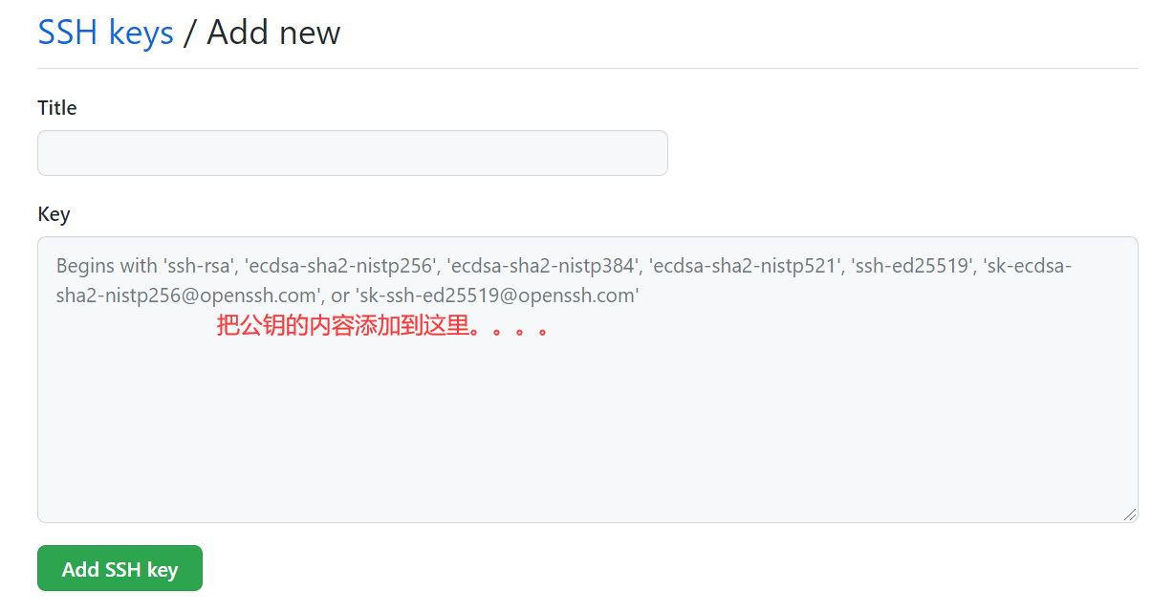

## 使用乌龟把代码推送到远程仓库

### ssh方式：

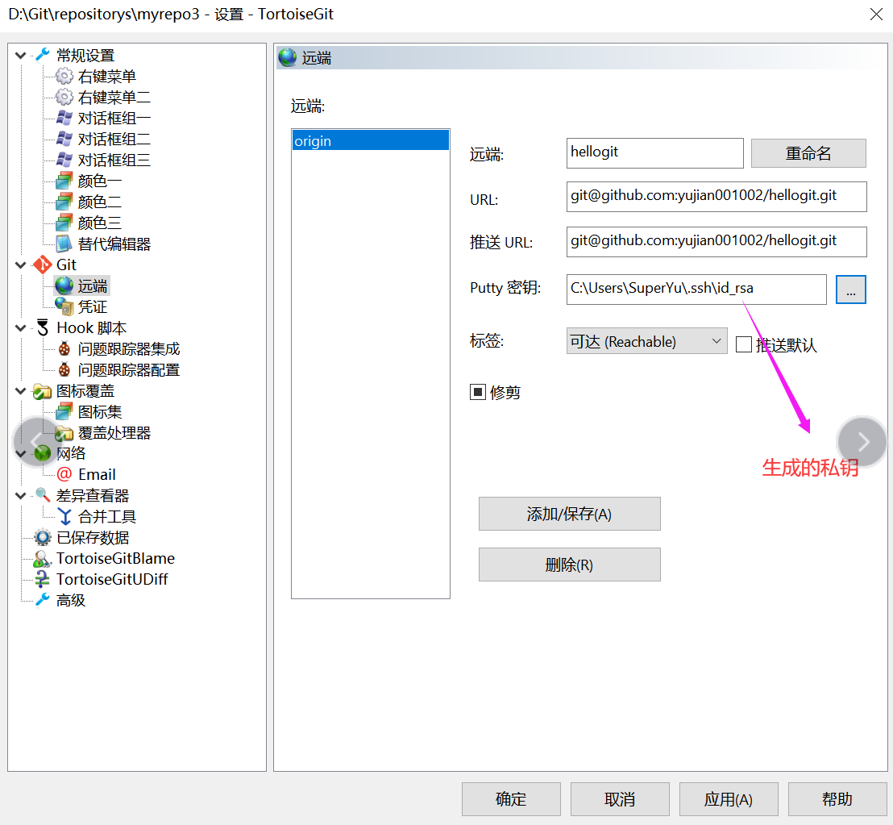

### https:方式：

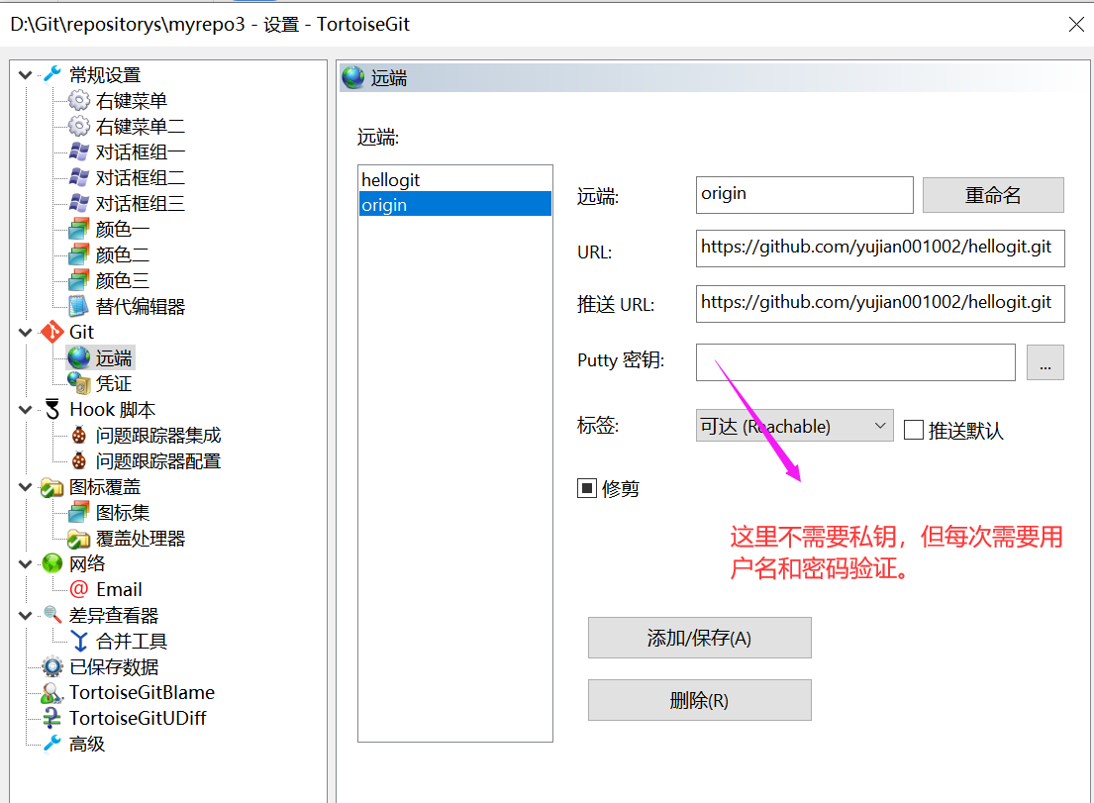

## 从远程拉取代码到本地：

